https://leblob.fr/actualites/la-conquete-de-espace-en-dix-dates

LA CONQUÊTE DE L’ESPACE EN 10 dates.
Publié le 16 juin 2019 - par le blob avec l'AFP

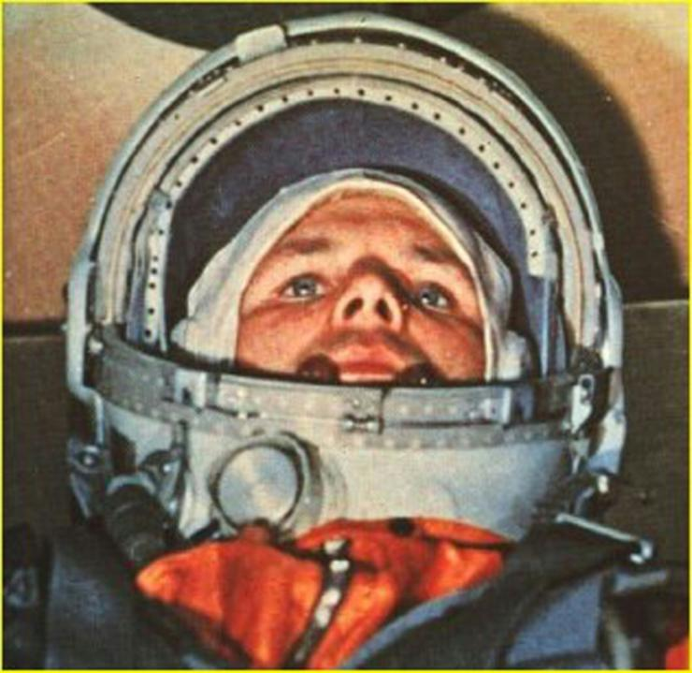

De Spoutnik à Philae, en passant par les premiers pas de l’Homme sur la Lune il y a 50 ans, voici dix grandes dates de la conquête de l’espace.
1957 : Spoutnik
Le 4 octobre 1957, l’Union soviétique lance le premier satellite artificiel, Spoutnik-1. La petite sphère d’aluminium (58 cm de diamètre et 84 kg) met 98 minutes pour faire le tour de la Terre et envoyer le premier message reçu de l’espace, un simple « bip bip ». Le 3 novembre, Spoutnik-2 emporte dans l’espace le premier être vivant, la chienne Laïka, pour un voyage sans retour.
1961 : Gagarine en orbite
Le 12 avril 1961, le Soviétique Iouri Gagarine, à bord de Vostok-1, est le premier homme dans l’espace. Il tourne une fois autour de la Terre lors d’un vol de 1 h 48. Vingt-trois jours plus tard, c’est au tour des Américains. Alan Shepard effectue un « saut de puce » de 15 minutes dans l’espace – et non une orbite.
Le 16 juin 1963, la Soviétique Valentina Terechkova est la première femme cosmonaute. La Chine deviendra en 2003 le troisième pays à envoyer un homme dans l’espace par ses propres moyens, le taïkonaute Yang Liwei sur son vaisseau Shenzhou V.
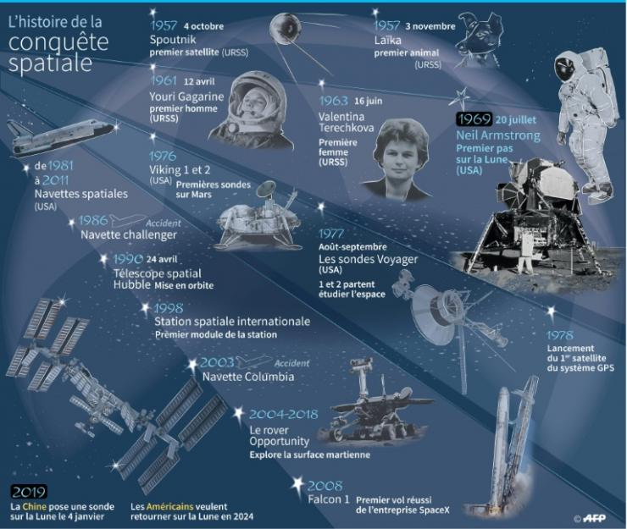
Principales dates de la conquête spatiale © AFP Kun Tian
1969 : Armstrong sur la Lune
Le 21 juillet 1969 (le 20 juillet heure de Houston), l’Américain Neil Armstrong foule pour la première fois le sol lunaire, lors de la mission Apollo 11. Il est suivi sur la Lune de Buzz Aldrin, tandis que Michael Collins reste en orbite lunaire. Entre 1969 et 1972, douze astronautes, tous américains, marcheront sur la Lune dans le cadre des missions Apollo.
1971 : Station spatiale
Le 19 avril 1971, les Soviétiques lancent Saliout 1, la première station spatiale orbitale. La construction de l’actuelle Station spatiale internationale (ISS) débute en 1998. Plus grande structure jamais réalisée par l’Homme dans l’espace, elle fait chaque jour 16 fois le tour de la Terre. L’ISS, à laquelle participent 16 pays, a succédé à la station orbitale russe Mir, volontairement détruite en 2001 après 15 ans d’activité.
1976 : une sonde sur Mars
Le 20 juillet 1976, la sonde américaine Viking-1 est le premier vaisseau à transmettre une prise de vue depuis le sol de Mars. Plusieurs rovers américains ont exploré la planète rouge, dont le robot à six roues Opportunity entre 2004 et 2018. Un seul est actuellement actif sur Mars : Curiosity, qui a atterri en 2012. Au total, une quarantaine de missions ont été lancées vers Mars par diverses nations, et plus de la moitié ont échoué.
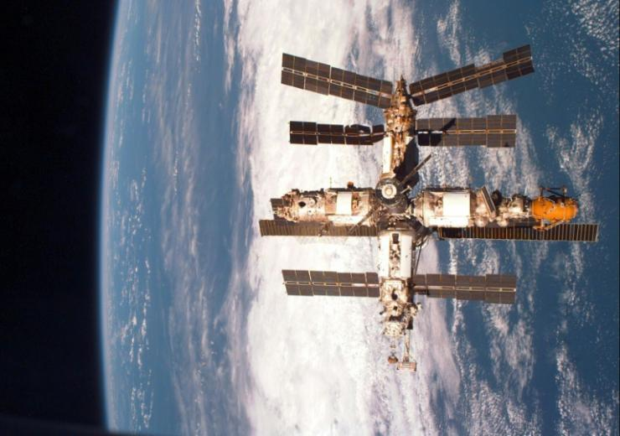
La station spatiale russe Mir © Nasa/AFP Nasa

1981 : navette spatiale
Le 12 avril 1981, la navette américaine Columbia, premier véhicule spatial réutilisable, est mise en service. Cinq navettes américaines (Columbia, Challenger, Discovery, Atlantis et Endeavour) se sont succédées jusqu’à l’arrêt du programme en 2011. Depuis, les États-Unis dépendent de la Russie pour acheminer des astronautes vers l’ISS. Deux navettes ont été détruites en vol, provoquant la mort de 14 astronautes : Challenger en 1986 et Columbia en 2003.
1990 : Hubble
Le 25 avril 1990, le premier télescope spatial est mis en orbite à 547 km de la Terre. D’une longueur de 13 mètres, Hubble a révolutionné l’astronomie et bouleversé notre vision de l’Univers, en accumulant les images du Système solaire, de la Voie lactée et de galaxies très lointaines.
2001 : touriste de l’espace
Le 28 avril 2001, Dennis Tito, un homme d’affaires américain de 60 ans, devient le premier « touriste » de l’espace. Il a payé 20 millions de dollars à la Russie pour séjourner huit jours à bord de l’ISS. Au total, sept candidats profiteront des vols russes vers la Station spatiale internationale jusqu’en 2009.
2008 : SpaceX
Le 28 septembre 2008, la fusée Falcon 1, de la société américaine SpaceX, devient le premier lanceur développé par une société privée à atteindre l’orbite terrestre. En mai 2012, l’entreprise californienne est la première à envoyer un vaisseau cargo – sa capsule Dragon – vers l’ISS, pour le compte de la Nasa. Depuis, SpaceX a conquis le marché du lancement de satellites, avec sa fusée Falcon 9.
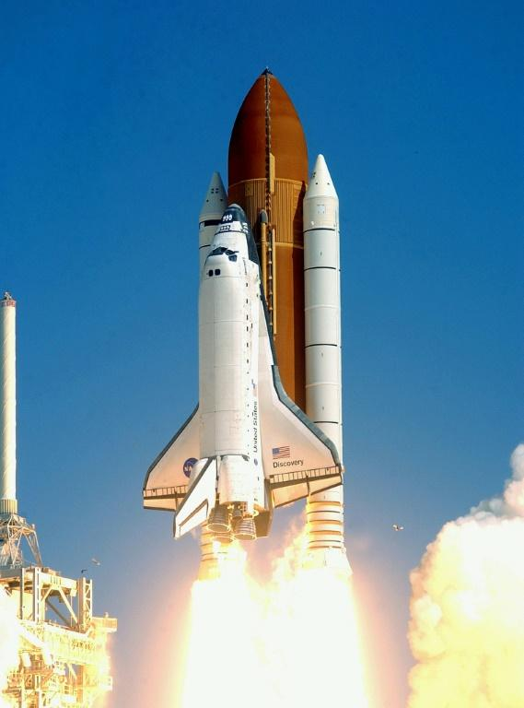
La navette spatiale Discovery décolle de Cap Canaveral, en Floride, le 26 juillet 2005 © AFP Staff
2014 : Philae
Le 12 novembre 2014, l’Agence spatiale européenne parvient à poser Philae, un petit robot, sur la comète Tchourioumov-Guérassimenko à plus de 500 millions de km de la Terre, dernier exploit dans la longue histoire des sondes envoyées pour explorer le Soleil, les planètes et les autres objets célestes.
Lancé en 1977, Voyager-1 est l’engin réalisé par l’Homme le plus éloigné de nous. La sonde américaine, qui transporte un disque porteur de « salutations à l’univers » en soixante langues, est entrée en 2012 dans l’espace interstellaire.

